# Ceux qui ont péri (partie 1 de 2) : Le sort des peuples de Noé, de Saba’, d’Iram et de Salih

**« Nous saisîmes chacun d’eux pour ses péchés.  Il y en eut sur qui Nous envoyâmes un ouragan, tandis que d’autres furent saisis par un grondement sinistre.  Puis il y en eut que Nous fîmes engloutir par la terre, et d’autres que Nous noyâmes.  Mais ce n’est pas Dieu qui leur fit du tort; ils se firent plutôt du tort à eux-mêmes. » (Coran 29:40)**

## Noé et son arche

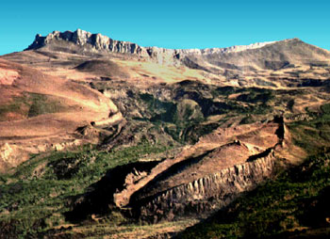

Des recherches archéologiques ont permis de découvrir cette formation (ci-dessus) d’une longueur de 500 pieds, en forme de bateau, au sommet du Mont Joudi[[1]](http://www.islamreligion.com/fr/articles/282/" \l "_ftn16567" \o " \“‘Arkologists’ claim to have found Noah‘s Ark\“, (Des archéologues affirment avoir trouvé l’arche de Noé), Martin Wroe.  The Observer (London) 16 Jan 1994.), à environ 20 miles au sud du Mont Ararat (où la Bible décrit l’emplacement de l’arche de Noé).  On y trouve des poutres supportant un pont, disposées à intervalles réguliers, de même que des marques régulières ressemblant à des pans de bois pourris.  Des causes naturelles ne provoquent pas des formations aussi symétriques.

**« Puis, il fut dit : « Ô terre, absorbe ton eau!  Et toi, ciel, cesse de pleuvoir! »  L’eau baissa, l’ordre fut exécuté et l’arche se posa sur le (mont) Joudi. »  (Coran 11:44)**

Toutes les mauvaises personnes de la terre furent noyées, tandis que les croyants et les animaux furent sauvés dans l’arche de Noé.  Le navire demeura intact, sur le Mont Joudi, jusqu’à l’aube de l’islam.  Et ce qui en reste, aujourd’hui, demeure une chose extraordinaire à voir.

## Le temple de Saba’

Un autre peuple dont les péchés furent rétribués par un déluge dévastateur est le peuple de Saba’, qui s’était détourné de Dieu, son Créateur, pour adorer d’autres divinités.  Maintenant, tout ce qui reste de cette civilisation jadis prospère (à Marib, au Yémen) sont ses écluses brisées, quelques inscriptions sabéennes et les ruines de son temple (voir photo ci-dessous).[[2]](http://www.islamreligion.com/fr/articles/282/" \l "_ftn16568" \o " (http://www.yobserver.com/cgi-bin/yobserver/exec/view.cgi/1/8902), (http://www.viewzone.com/sheba.country.html), (http://www.ucalgary.ca/UofC/events/unicomm/NewsReleases/queen.htm))

**« Il y avait assurément un signe, pour la tribu de Saba’, dans leur habitat : deux jardins s’étendant l’un à droite et l’autre à gauche.  « Mangez de ce que votre Seigneur vous a attribué et soyez-Lui reconnaissants [de] votre bonne contrée et [d’un] Seigneur indulgent. »  Mais ils se montrèrent rebelles; alors Nous déchaînâmes contre eux un déluge provenant de digues rompues et transformâmes ainsi leurs deux jardins en deux étendues n’offrant plus que des fruits amers, des tamaris et quelques jujubiers.  Ainsi les avons-Nous rétribués pour leur ingratitude.  Nous arrive-t-il jamais de punir de la sorte qui que ce soit d’autre à part les ingrats? » (Coran 34:15-17)**

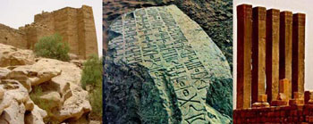

## ‘Aad, Iram et Oubar

**« N’as-tu pas vu comment ton Seigneur a sévi contre (la tribu des) ‘Aad, contre Iram, [la cité] aux colonnes remarquables dont jamais pareille ne fut construite de par le monde? » (Coran 89:6-9)**

Les ‘Aad étaient une nation de géants.  **« Ils disaient : « Quel peuple est plus fort et plus puissant que nous? »**  (Coran 41:15)  Ils s’enorgueillaient et tyrannisaient les gens, tandis que le prophète Houd leur enjoignait de craindre Dieu et de suivre le droit chemin.  Pour la plupart des historiens, l’histoire de la cité d’Iram[[3]](http://www.islamreligion.com/fr/articles/282/" \l "_ftn16569" \o " Aussi connue sous le nom d’Oubar.) fut longtemps une pure fable, un mythe, un « Atlantis du désert ».

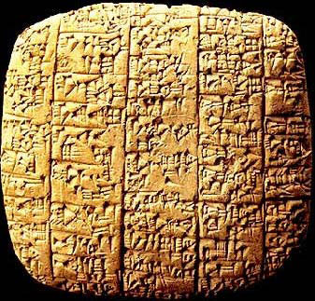

Jusqu’en 1973, année où des archéologues mirent à jour la cité d’Ebla, en Syrie, une cité vieille de 4300 ans.  Ils trouvèrent, dans la bibliothèque du palais d’Ebla, près de 2500 tablettes cunéiformes contenant les archives de toutes les nations avec lesquelles Ebla avait fait des échanges commerciaux, incluant une ville nommée Iram![[4]](http://www.islamreligion.com/fr/articles/282/" \l "_ftn16570" \o " Ebla: A Revelation in Archaeology, (Ebla : une révélation en archéologie) Times Books, 1979, Wiedenfeld et Nicolson, Grande Bretagne.)

**« [Houd dit à son peuple] : « Construisez-vous sur chaque hauteur un monument par pur divertissement ?  Et érigez-vous des forteresses dans l’espoir de vivre éternellement? » (Coran 26:128-129)**

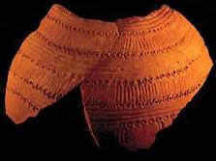

En 1992, à l’aide d’images satellites, les vestiges d’une cité dont l’emplacement et la description correspondent aux références d’Iram faites dans le Coran furent découverts, profondément enfouis sous le sable du désert, en bordure d’Oman.  La richesse de la cité apparut tout de suite évidente de par la présence de brûleurs d’encens, de poterie parthiène (ci-dessus) et de murs d’une épaisseur de 90 cm l’entourant de toutes parts.

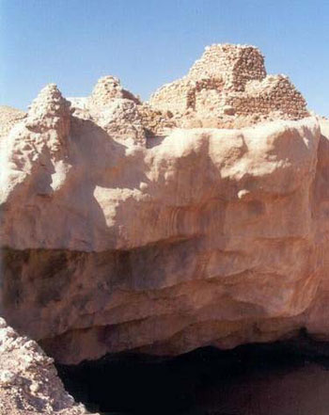

Des excavations permirent également de comprendre que la cité avait connu une fin catastrophique lorsqu’elle s’effondra à demie dans une doline, au-dessus de laquelle les ruines d’une forteresse et huit piliers se trouvent encore (ci-dessus).  Les ‘Aad furent détruits par une force infiniment plus grande que celle qu’ils croyaient posséder.[[5]](http://www.islamreligion.com/fr/articles/282/" \l "_ftn16571" \o " Vers l’an 300 avant J.-C., une cité appelée Oubar – lieu très animé sis sur la route de l’encens de l’ancienne Arabie – disparut mystérieusement.  Selon la légende, le peuple d’Oubar était devenu cupide et corrompu et s’entêtait dans ses vices.  Pour les châtier, Dieu décida de détruire la cité et d’effacer toutes les routes menant à elle.  Oubar demeura perdue et inaccessible durant des milliers d’années, mais sa légende demeura vivante parmi les Bédouins, dans le Coran et dans les Mille et une nuits.  Plusieurs archéologues soupçonnaient toutefois que l’histoire d’Oubar était bien plus qu’une légende, mais leurs recherches pour la retrouver demeurèrent vaines.  Jusqu’en 1990, lorsque des satellites et des radars de la NASA les aidèrent dans leurs recherches.  Des images de Landsat et du satellite SPOT (Satellite Pour l’Observation de la Terre) permirent d’observer des chemins traversant le désert, qu’on identifia alors comme d’anciennes routes de caravanes.  Ces routes convergeaient vers le village d’Al-Shisr, dans le sud-ouest d’Oman.  Une expédition suivit ces routes menant au \« X \» virtuel, dans le sable, et commença à creuser à cet endroit.  La découverte de fragments de poteries provenant de contrées lointaines, de brûleurs d’encens et de vestiges d’une forteresse confirma les soupçons des archéologues : la ville d’Oubar avait bel et bien existé et il y avait une explication derrière sa disparition.  La légende se confirmait : Oubar avait effectivement connu une fin catastrophique.  Les excavations révélèrent une grotte calcaire géante, juste au-dessous de la forteresse.  Il est donc vraisemblable que la cité fut détruite lorsqu’elle s’effondra, en grande partie, dans l’espace au-dessous d’elle.  Aujourd’hui, les excavations permettent de découvrir encore de nouvelles informations sur la vie le long de la route de l’encens, il y a de cela 4000 ans.)

**« Alors Nous déchaînâmes contre eux un vent violent durant des jours néfastes, afin de leur faire goûter à un châtiment humiliant en ce monde.  Le châtiment de l’au-delà, cependant, sera encore plus humiliant, et ils ne seront point secourus. » (Coran 41:16)**

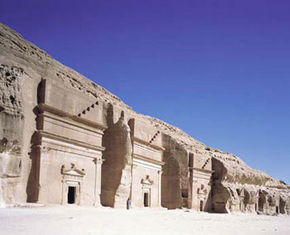

## Les Thamoud

**« [Salih dit à son peuple, les Thamoud] : « Vous laissera-t-on jouir de votre présente situation en toute sécurité, parmi des jardins et des sources, des cultures et des palmiers chargés de fruits?  Et vous taillez habilement des demeures à même les montagnes… » (Coran 26:146-149)**

**« Et Nous avons envoyé (à la tribu des) Thamoud leur frère Salih.  Il (leur) dit : « Ô mon peuple!  Adorez Dieu; vous n’avez point de divinité en dehors de Lui.  De la terre Il vous a créés, et Il vous y a installés pour la peupler.  Implorez donc Son pardon et repentez-vous à Lui.  Mon Seigneur est tout proche et Il répond toujours (à vos invocations). »  Ils répondirent : « Ô Salih!  Tu étais auparavant un espoir pour nous.  Nous demandes-tu de ne plus adorer ce qu’adoraient nos ancêtres?  Ce à quoi tu nous appelles nous jette, certes, dans un doute plein d’inquiétude. »  (Coran 11:61-2)**

Le prophète Mohammed (que la paix et les bénédictions de Dieu soient sur lui) passa, une fois, par la ville fantôme de Madayn Salih (photos ci-dessus et ci-dessous), taillée à même le roc, par les Thamoud, et il dit :

**« N’y entrez qu’en pleurant, car cet endroit est un lieu de châtiment divin. »**

Apparentés aux Nabatéens de Petra, qui habitaient à près de 300 miles au nord, les Thamoud s’étaient violemment opposés au prophète Salih.  Alors Dieu les élimina par un Cri terrible, un bruit si puissant qu’il les tua sur-le-champ.  Seules leurs habitations furent épargnées, afin qu’elles servent de signes aux générations futures.

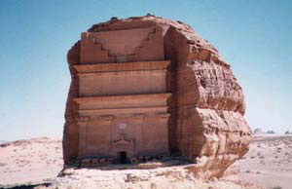

**Footnotes:**

[[1]](http://www.islamreligion.com/fr/articles/282/" \l "_ftnref16567" \o "Back to the refrence of this footnote) “‘Arkologists’ claim to have found Noah‘s Ark“, (Des archéologues affirment avoir trouvé l’arche de Noé), Martin Wroe.  *The Observer* (London) 16 Jan 1994.

[[2]](http://www.islamreligion.com/fr/articles/282/" \l "_ftnref16568" \o "Back to the refrence of this footnote) (http://www.yobserver.com/cgi-bin/yobserver/exec/view.cgi/1/8902), (http://www.viewzone.com/sheba.country.html), (http://www.ucalgary.ca/UofC/events/unicomm/NewsReleases/queen.htm)

[[3]](http://www.islamreligion.com/fr/articles/282/" \l "_ftnref16569" \o "Back to the refrence of this footnote) Aussi connue sous le nom d’Oubar.

[[4]](http://www.islamreligion.com/fr/articles/282/" \l "_ftnref16570" \o "Back to the refrence of this footnote) *Ebla: A Revelation in Archaeology*, (Ebla : une révélation en archéologie) Times Books, 1979, Wiedenfeld et Nicolson, Grande Bretagne.

[[5]](http://www.islamreligion.com/fr/articles/282/" \l "_ftnref16571" \o "Back to the refrence of this footnote) Vers l’an 300 avant J.-C., une cité appelée Oubar – lieu très animé sis sur la route de l’encens de l’ancienne Arabie – disparut mystérieusement.  Selon la légende, le peuple d’Oubar était devenu cupide et corrompu et s’entêtait dans ses vices.  Pour les châtier, Dieu décida de détruire la cité et d’effacer toutes les routes menant à elle.  Oubar demeura perdue et inaccessible durant des milliers d’années, mais sa légende demeura vivante parmi les Bédouins, dans le Coran et dans les Mille et une nuits.  Plusieurs archéologues soupçonnaient toutefois que l’histoire d’Oubar était bien plus qu’une légende, mais leurs recherches pour la retrouver demeurèrent vaines.  Jusqu’en 1990, lorsque des satellites et des radars de la NASA les aidèrent dans leurs recherches.  Des images de Landsat et du satellite SPOT (Satellite Pour l’Observation de la Terre) permirent d’observer des chemins traversant le désert, qu’on identifia alors comme d’anciennes routes de caravanes.  Ces routes convergeaient vers le village d’Al-Shisr, dans le sud-ouest d’Oman.  Une expédition suivit ces routes menant au « X » virtuel, dans le sable, et commença à creuser à cet endroit.  La découverte de fragments de poteries provenant de contrées lointaines, de brûleurs d’encens et de vestiges d’une forteresse confirma les soupçons des archéologues : la ville d’Oubar avait bel et bien existé et il y avait une explication derrière sa disparition.  La légende se confirmait : Oubar avait effectivement connu une fin catastrophique.  Les excavations révélèrent une grotte calcaire géante, juste au-dessous de la forteresse.  Il est donc vraisemblable que la cité fut détruite lorsqu’elle s’effondra, en grande partie, dans l’espace au-dessous d’elle.  Aujourd’hui, les excavations permettent de découvrir encore de nouvelles informations sur la vie le long de la route de l’encens, il y a de cela 4000 ans.

(par Marisa Larson, *National Geographic Magazine*, http://magma.nationalgeographic.com/ngm/0304/feature2/index.html)

# Ceux qui ont péri (partie 2 de 2) : Les peuples de Moïse et de Lot

**« Alors Pharaon dit : « Ô Haman!  Bâtis-moi une tour; peut-être atteindrai-je les voies, les voies des cieux, et [peut-être] apercevrai-je le Dieu de Moïse, bien que je considère celui-ci comme un menteur. » (Coran 40:36-37)**

Durant un peu plus de mille ans, le seul « Haman » qui était mentionné en-dehors des textes islamiques était un courtisan babylonien que l’on retrouvait dans l’histoire de la Tour de Babel.  Les intellectuels ridiculisaient sa mention, dans le Coran, et la citaient comme preuve démontrant que Mohammed aurait prétendument emprunté ses informations de la Bible, confondant au passage la légende babylonienne avec l’histoire de l’exode.

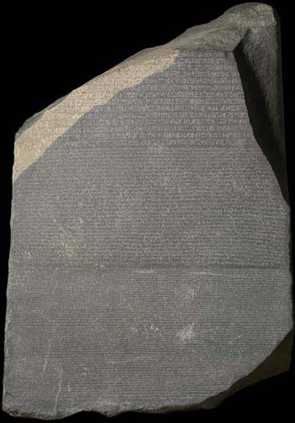

Puis, en 1799, un des capitaines de Napoléon, en Égypte, découvrit une pierre de granit de couleur gris foncé, avec des teintes de rose, dans la cité portuaire de Rosette.  Il la montra au général Abdoullah Jacques de Menou, un converti à l’islam, qui l’envoya au Caire pour être étudiée.  La pierre de Rosette, qui daterait de l’an 196 avant J.-C., porte trois versions d’un même texte en trois écritures : égyptien en hiéroglyphes, égyptien en écriture démotique et alphabet grec.  Sa découverte permit aux érudits du monde entier de déchiffrer, enfin, les hiéroglyphes égyptiens.  Par conséquent, ils purent également décoder, entre autres, l’inscription d’une stèle pharaonique datant de l’époque de la mosaïque, gardée au musée Hof de Vienne.  Étrangement, le nom « Haman » fut découvert, sur cette stèle[[1]](http://www.islamreligion.com/fr/articles/281/" \l "_ftn16611" \o " Walter Wreszinski, Aegyptische Inschriften aus dem K.K. Hof Museum in Wien, 1906, J. C. Hinrichs' sche Buchhandlung.), et ce « Haman » portait le titre de « chef des ouvriers de la carrière de pierres ».[[2]](http://www.islamreligion.com/fr/articles/281/" \l "_ftn16612" \o " Hermann Ranke, Die Ägyptischen Personennamen, Verzeichnis der Namen, Verlag Von J. J. Augustin in Glückstadt, Band I, 1935, Band II, 1952.)  Exactement le genre d’homme à qui Pharaon était susceptible d’avoir demandé de lui bâtir une tour élevée!

**« Coré, Pharaon et Haman [subirent le même sort].  Moïse leur avait apporté des preuves claires (du pouvoir suprême de Dieu), mais ils se montrèrent arrogants sur terre; et ils ne purent Nous échapper. » (Coran 29:39)**

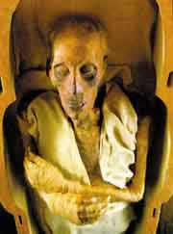

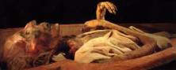

**« Nous allons aujourd’hui épargner ton corps afin que tu sois un signe pour ceux qui viendront après toi.  Mais en vérité,  beaucoup de gens ne prêtent aucune attention à Nos signes. » (Coran 10:92)****[[3]](http://www.islamreligion.com/fr/articles/281/" \l "_ftn16613" \o " Les photos ci-dessus sont celles d’une momie égyptienne que l’on croit être celle de Pharaon.  Pour des informations supplémentaires : Mummies of the Pharaohs: Modern Medical Investigations (Momies et pharaons : recherches médicales modernes), par Maurice Bucaille. Traduit par Alastair D. Pannell et l’auteur. Illustré. 236 pp. New York: St. Martin's Press.)**

**« Et Nous renversâmes [la ville de Sodome] de fond en comble et fîmes pleuvoir sur ses habitants des pierres d’argile.  Voilà vraiment des signes pour ceux qui savent observer.  [Cette ville] se trouvait sur un chemin (passant), connu de tous.  Voilà vraiment un signe pour les croyants! » (Coran 15:74-77)**

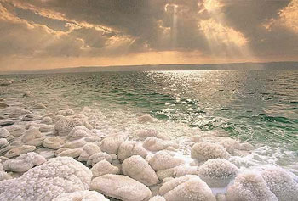

Le prophète Lot souffrit beaucoup aux mains de son peuple pour l’avoir mis en garde à maintes reprises contre l’homosexualité et l’oppression.  Jusqu’à ce que, finalement, Dieu fasse pleuvoir sur les Sodomites des pierres d’argile, avant de renverser leur ville comme on retourne une crêpe!  Les eaux de la Mer Morte (ci-dessus) remplirent l’énorme cavité laissée dans le sillage de la terrible destruction.  Aujourd’hui, seules quelques ruines (ci-dessous) demeurent de ces gens qui, un jour, prospérèrent dans leur pays.  Les péchés des Sodomites firent en sorte que ces terres deviennent le point le plus bas de la surface de la terre et ce, de plus d’une façon!

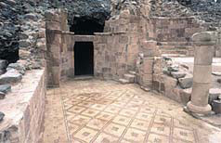

Lisez le Coran et tirez des leçons des récits des nations du passé, celles qui atteignirent le sommet de la civilisation, qui amassèrent maintes richesses, qui jouirent du pouvoir et du prestige, mais qui se montrèrent ingrates envers leur Seigneur, jusqu’à L’oublier, en plus de s’oublier elles-mêmes.  Ayant choisi d’adorer de fausses divinités, elles finirent par sombrer dans la décadence et la corruption, dans l’arrogance, la cruauté et l’oppression.  Dieu leur envoya Ses prophètes avec moult révélations et miracles, afin de leur rappeler Ses faveurs envers elles, de leur faire prendre conscience de leurs devoirs envers Lui et de leur obligation de se montrer justes et clémentes entre elles et envers la création dans son ensemble.  Mais en dépit de tous ces signes très clairs, elles choisirent d’emprunter la voie de l’incroyance; elles rejetèrent les prophètes, se moquèrent et abusèrent d’eux et tentèrent même de les tuer!

Finalement, lorsqu’il n’y eut plus aucun espoir de les voir prendre la bonne voie et qu’elles n’eurent plus aucune excuse valable pour justifier leur comportement, elles hâtèrent elles-mêmes leur propre destruction en mettant Dieu au défi de les châtier !  Ce qu’Il fit sur-le-champ et la terre fut lavée de ces mécréants.  Non seulement leurs vestiges nous servent-ils de rappel, aujourd’hui, mais ils prouvent également l’origine divine du Coran.  Car nul autre qu’un véritable prophète de Dieu, comme l’était Mohammed, n’aurait pu réciter avec autant d’assurance des versets aussi détaillés, à moins d’être inspiré par Dieu.

**« L’histoire de ceux qui les ont précédés ne leur est-elle par parvenue?  L’histoire des peuples de Noé, des ‘Aad, desThamoud, d’Abraham, des gens de Madyan et des villes renversées [dans lesquelles habitaient le peuple de Lot]?  Leurs messagers leur avaient apporté des preuves (du pouvoir suprême de Dieu).  Ce n’est pas Dieu qui leur fit du tort; ils se firent (plutôt) du tort à eux-mêmes. » (Coran 9:70)**

**Footnotes:**

[[1]](http://www.islamreligion.com/fr/articles/281/" \l "_ftnref16611" \o "Back to the refrence of this footnote) Walter Wreszinski, Aegyptische Inschriften aus dem K.K. Hof Museum in Wien, 1906, J. C. Hinrichs' sche Buchhandlung.

[[2]](http://www.islamreligion.com/fr/articles/281/" \l "_ftnref16612" \o "Back to the refrence of this footnote) Hermann Ranke, Die Ägyptischen Personennamen, Verzeichnis der Namen, Verlag Von J. J. Augustin in Glückstadt, Band I, 1935, Band II, 1952.

[[3]](http://www.islamreligion.com/fr/articles/281/" \l "_ftnref16613" \o "Back to the refrence of this footnote) Les photos ci-dessus sont celles d’une momie égyptienne que l’on croit être celle de Pharaon.  Pour des informations supplémentaires : Mummies of the Pharaohs: Modern Medical Investigations (Momies et pharaons : recherches médicales modernes), par Maurice Bucaille. Traduit par Alastair D. Pannell et l’auteur. Illustré. 236 pp. New York: St. Martin's Press.